摄像机录制视频程序使用说明

1 程序位置
/home/ubuntu/camera/myCapCamera

2 程序运行

1 在指定路径打开终端
在/home/ubuntu/camera/build目录下，右击打开终端[在终端打来（T）]，如下图;

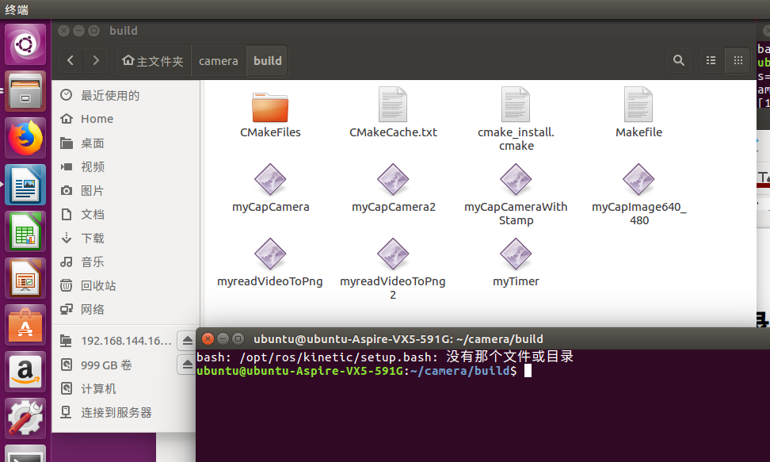
2 在终端输入命令行
在终端输入命令行
./myCapCamera -c=1 -w=640 -h=360 -s=../data/saveFileName.avi
按Enter回车建，有窗口显示摄像机图像;
如下图;
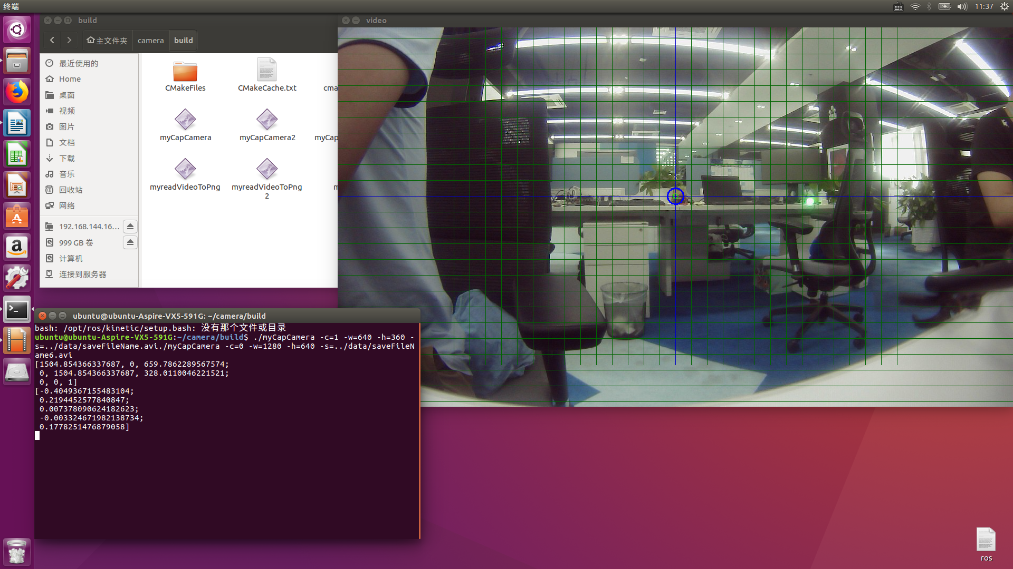

3 命令行参数含义
./myCapCamera -c=1 -w=640 -h=360 -s=../data/saveFileName.avi

./myCapCamera 可执行程序
-c=//表示摄像机搜引，=0表示笔记本自带摄像机，=1表示外部摄像机（USB摄像机）
-w =// 表示摄像机采集图像的宽度; -h=摄像机采集图像高度;实例分辨率为640*360;
-s=//表示摄像机存储视频文件的目录位置和文件名; ../data/表示位置，saveFileName.avi表示文件名;

4 数据存储
1 存储图片：在video窗口，即实时显示图像窗口，按“s”键保存图像，保存位置在data目录下;
图片名为”Imgxxxxxxx” img+数字，格式为“png”;如实例为‘Img5996761748371.png’。如图所示。

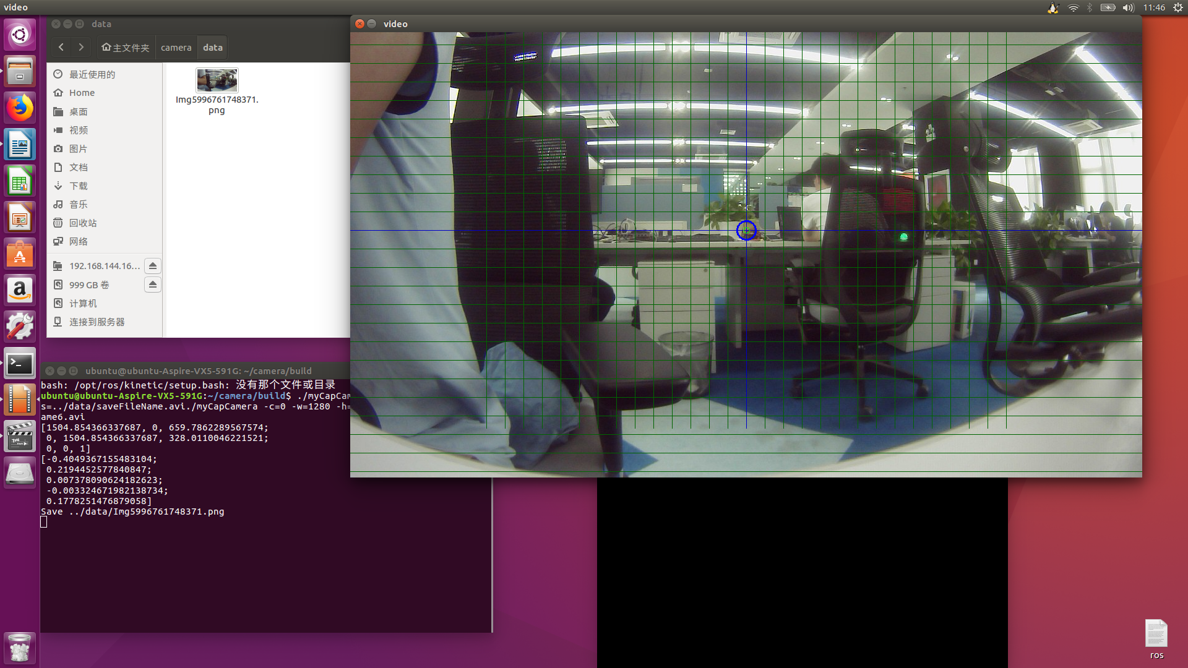
2 保存视频： 在video窗口按“Esc”键，保存视频，保存位置在data目录下;
视频名称为-s=设置的名称，实例为“saveFileName.avi“，如下图所示。
（特别说明：如果下次录制还以相同名字命名，则会覆盖替换原来的视频。不想替换原来视频要通过命令行重新命名其他名字，比如加数字编号“saveFileName2.avi”）

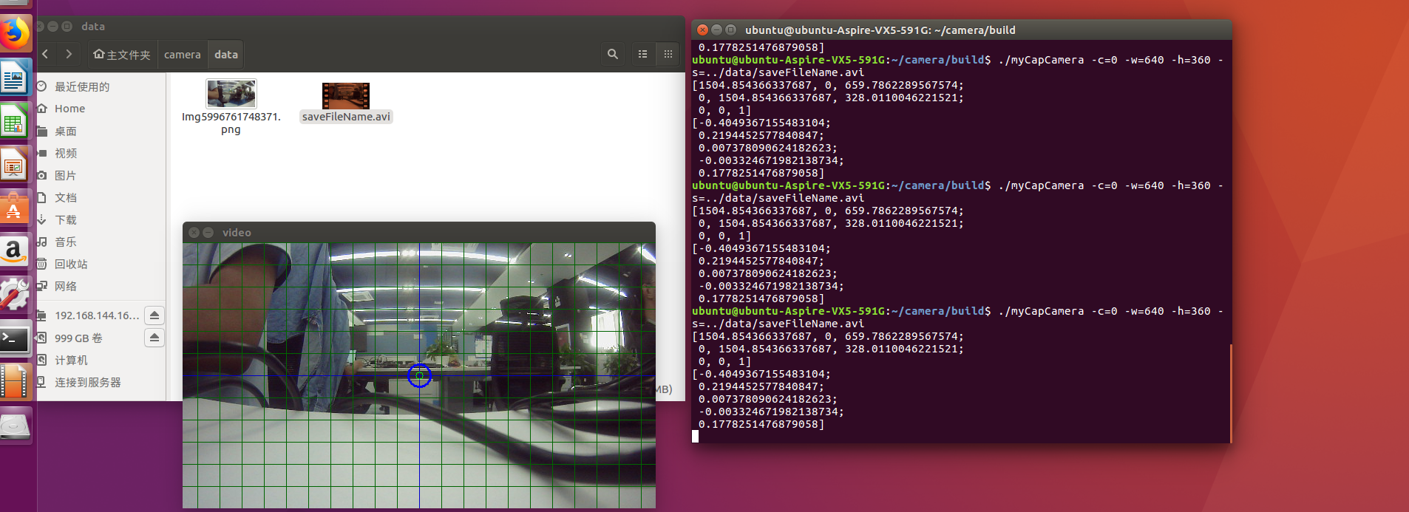

5 摄像机聚焦
通过旋转镜头，调节聚焦，使得摄像机拍摄目标距离画面清晰。

6 同时启用两个摄像机

1 另一个程序的位置
/media/ubuntu/f886470a-b6d2-4a93-b664-32f55195a6ef/home/ubuntu/camera/build

具体位置如图 999G
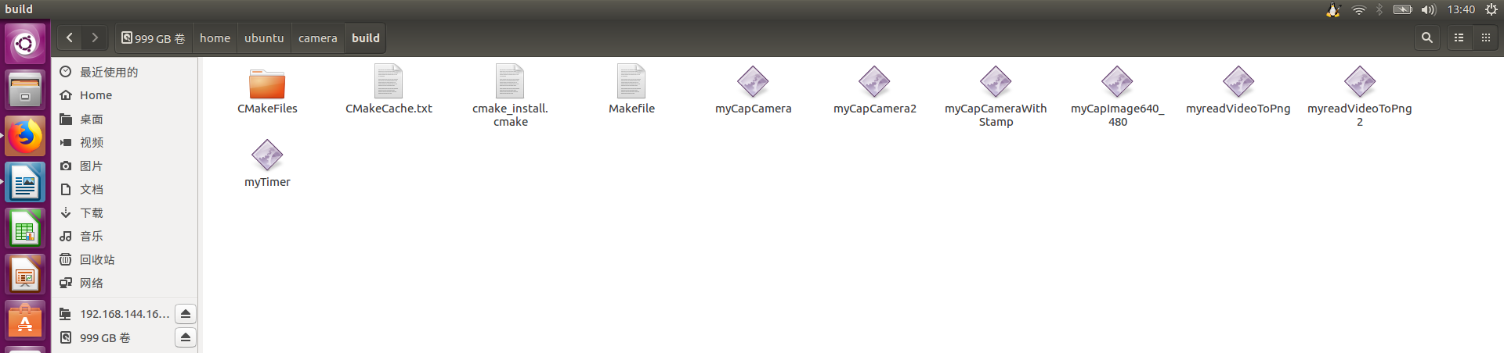

2 使用方法
使用方法同上，主要是记住那个窗口，采集的是那个摄像机的图像数据，可以通过窗口，左右或上下放置，区分来源与那个摄像机。（可能要通过-c=0,1,2,3等设置来具体判断，启动那个摄像机;当然也可以通过“lsusb”在命令行才看USB设备信息）
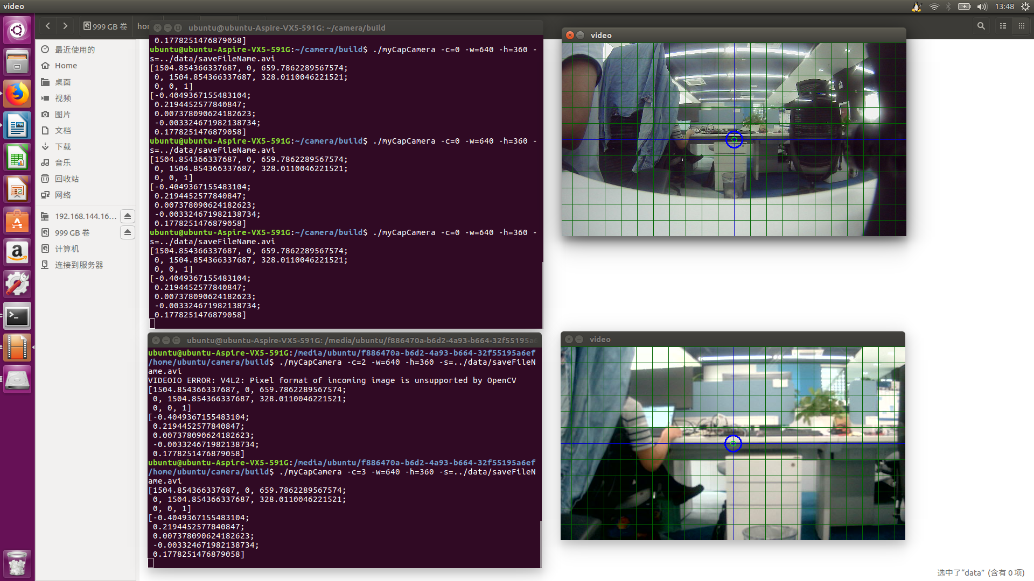

6重新插拔摄像机
当终端提示“VIDEOIO ERROR: V4L: index 3 is not correct! ”表示USB没有接入，需要更换id，再没有图像信号接入，窗口显示，则需要检查线路，重新插拔。
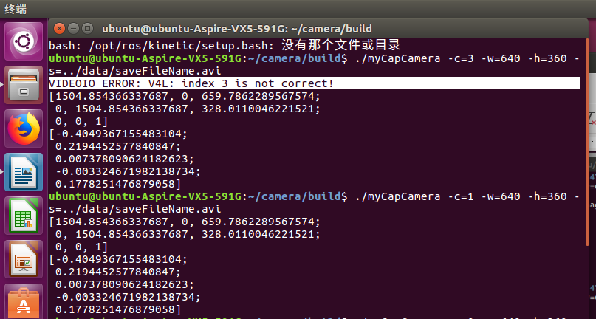

通过“lsusb”查看USB摄像机链接
没有插入摄像机时，检测USB设备：
ubuntu@ubuntu-Aspire-VX5-591G:~$ lsusb
Bus 002 Device 001: ID 1d6b:0003 Linux Foundation 3.0 root hub
Bus 001 Device 005: ID 04f2:b571 Chicony Electronics Co., Ltd
Bus 001 Device 004: ID 04ca:3016 Lite-On Technology C
Bus 001 Device 006: ID 0bda:0129 Realtek Semiconductor Corp. RTS5129 Card Reader Controller
Bus 001 Device 044: ID 2717:5001
Bus 001 Device 001: ID 1d6b:0002 Linux Foundation 2.0 root hub

插入摄像机时（一个BLS,两个DL0001+DL0004），检测USB设备：
ubuntu@ubuntu-Aspire-VX5-591G:~$ lsusb
Bus 002 Device 001: ID 1d6b:0003 Linux Foundation 3.0 root hub
Bus 001 Device 005: ID 04f2:b571 Chicony Electronics Co., Ltd
Bus 001 Device 004: ID 04ca:3016 Lite-On Technology Corp.
Bus 001 Device 050: ID 0909:0824 Audio-Technica Corp.
Bus 001 Device 045: ID 05a3:9422 ARC International
Bus 001 Device 006: ID 0bda:0129 Realtek Semiconductor Corp. RTS5129 Card Reader Controller
Bus 001 Device 051: ID 05a3:9422 ARC International
Bus 001 Device 001: ID 1d6b:0002 Linux Foundation 2.0 root hub

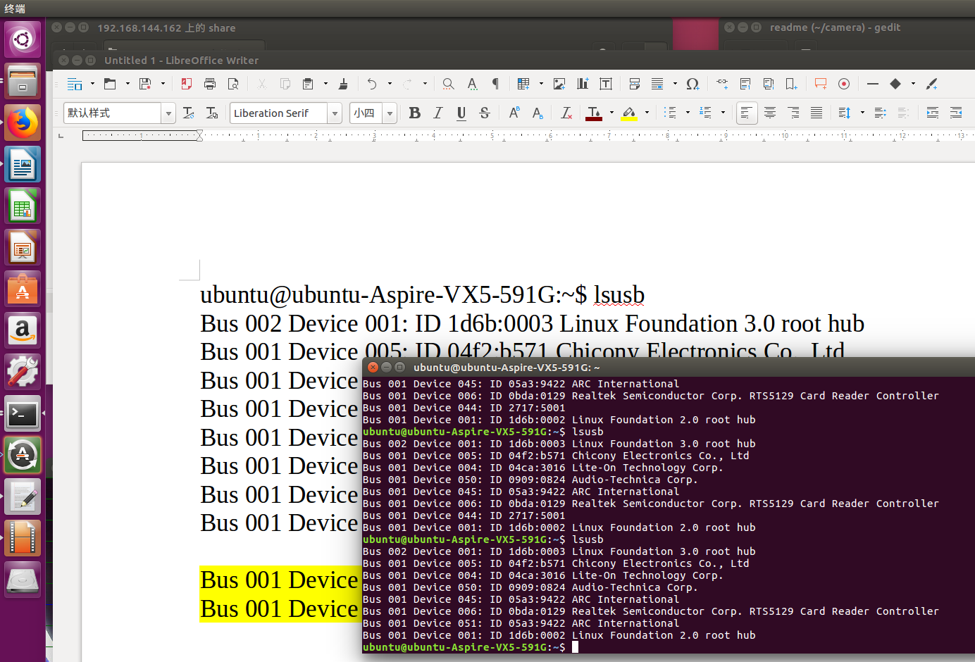

采集数据时，根据相机安装，选择程序
myCapCamera (倒立安装，蓝标朝下，结合吸盘支架，类行车记录仪安装)
myCapCamera2 (正立安装，蓝标朝上，结合激光支架，例如在移动小车上安装)



